КГУ «Общеобразовательная школа № 6
Бурабайский район
Акмолинская область

Разработка открытого урока по русскому языку
Тема: «Второстепенные члены предложения. Дополнение.»

Разработала:
Хаметова Сауле Габдрашитовна

2021-2022 учебный год

Русский язык.
Предмет: Русский язык |  | Школа: КГУ средняя школа № 6
Дата: 15.04.2022 |  | ФИО учителя: Хаметова С.Г.
Класс: 4 |  | Количество  присутствующих: | Количество  отсутствующих:
Раздел (сквозная тема): |  | Путешествие в космос
Тема урока: |  | Второстепенные члены предложения. Дополнение.
Цели обучения в соответствии с учебной программой: |  | 4.1.4.1 участвовать в диалоге/дискуссии по обсуждаемой теме, соблюдая речевые нормы, понимать различные способы ведения диалога  4.2.3.1 формулировать вопросы и ответы, отражающие понимание и свое отношение к содержанию текста, чтобы углубить понимание и уточнить ответ;  4.3.8.7 построение предложений по образцу, распространение предложений, предложения с однородными членами;
Цели урока: |  | Участие в диалоге  Формулирование вопросов и ответов  Распространение предложений
Ход урока:
Этап урока/ Время | Действия педагога |  | Действия ученика | Оценивание | Ресурсы
1.Начало урока.  0-1 мин | - Создание положительного эмоционального настроя:  - Мотивация учебной деятельности.  Все расселись по местам,  Никому не тесно.  По секрету вам скажу:  «Будет интересно!»  Мы изучим материал,  Закрепим умения.  Чтобы каждый мог сказать:  «Это всё умею я!  -Как выдумаете, что поможет вам достичь успеха на уроке?  Правила работы в группе.  - быть вежливым,  -уметь выслушивать мнение другого,  -умеешь сам- научи другого. |  | Приветствуют учителя. Организуют свое рабочее место, проверяют наличие индивидуальных учебных принадлежностей. | «Лестница Успеха» | Эмоционнастрой.  Стихотворение.
2. Середина урока.  2 – 38 мин | - Актуализация жизненного опыта.  2.1. «Мозговой штурм» повторение правил.  - Что такое предложение?  - Какие бывают предложения?  -Граммтическая основа предложения это-…..  -Что такое подлежащее?  - Какой частью речи выражено?  - Что такое сказуемое?  - Чем отличается распространенное предложение от нераспространенного?  - Какие второстепенные члены предложения вы знаете?  2.2 (К,И) Словарная работа:  Комета–небольшое небесное тело, обращающееся вокруг Солнца по весьма вытянутой орбите в виде конического сечения. При приближении к Солнцу комета образует иногда хвост из газа и пыли.  Скафа́ндр — специальное снаряжение, предназначенное для изоляции человека (или животного) от внешней среды.  1. Составление распространенного предложения со словарными словами.  2. Найти грамматическую основу предложения.  3. Работа над новой темой. Целеполагание.  - Чтение диалога.  - Я видел?  - Что? Кого?  -Дайте?  -Кому? Что?  -Там нет?  -Кого? Что?  - Я думал?  - О ком? О чем?  Ребята, всё ли понятно в этом диалоге? Почему?  - А что нужно сделать, чтобы стало понятно?  - О каком второстепенном члене предложения мы будем говорить на уроке?  Тема нашего урока:  Второстепенные члены предложения. Дополнение  -Какие учебные задачи поставим на урок?  -знать определение второстепенных членов предложения;  -находить второстепенные члены предложения;  -уметь различать второстепенные члены предложения;  3.2. Работа с учебником.  (К,И) Анализ правила. (стр. 22)  Дополнение – второстепенный член предложения, который обозначает предмет и отаечает на вопросы косвенных падежей. В предложении дополнение выражается именем существительным в косвенном падеже, местоимением.  Дополнение подчеркивается так: _ _ _ _ _ _ _ _.  - Коллективная работа.  Проанализируй записи в тетради мальчика.  Определение синтаксической роли второстепенных членов предложения.  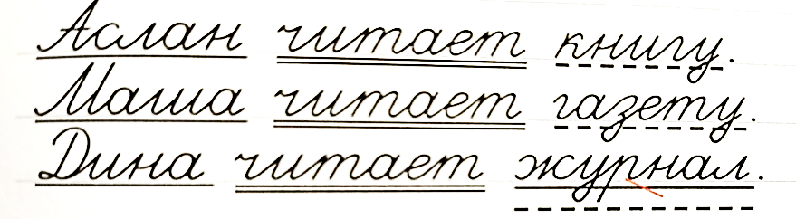  - Почему слово журнал является дополнением?  - Как различать подлежащее и дополнение?  - Самостоятельная работа учащихся. Дифференцированное задание.  Технология разноуровнего обучения.  - вариант.  Правильно запиши предложения, сделай синтаксический разбор.  Космонавт управляет (ракета).  Ребята прочитали о (планета).  - вариант.  Дополни предложения, сделай синтаксический разбор.  Космос притягивает …. .  Скафандр защищает …. .  - .Взаимопроверка самостоятельной работы.  Подведение итогов.  4. работа с текстом.  (К) Чтение текста о скафандре. (стр 23 № 12)  - Какой это текст?  - Какова основная мысль текста?  - Каким профессиям, кроме космонавтов нужен скафандр?  - Составляют два вопроса к тексту.  Физминутка.  Я хочу стать космонавтом,  (поднять руки вверх)  Надеваю я скафандр.  (присесть и постепенно вставать)  Полечу я на ракете  (соединить руки над головой)  И открою все планеты!  (обвести руками большой круг)  5.Самостоятельная работа в группах.  1 группа  Составление кластера «Грамматическая основа предложения».  2 группа  Прием «Фишбоун» «Какие бывают второстепенные члены предложения»  3 группа  Составить предложения к схемам.  5.1. Представление и защита работ. Анализ ответов.  Учащиеся заслушивают и проводят анализ ответов по плану:  - правильность  - полнота ответа  - культура речи.  Каждая группа оценивают работы: «Две звезды, одно пожелание» |  | Работают в коллективе, отвечают на вопросы учителя.  Формулируют тему урока, определяют цель урока, выполняют задания и отвечают на вопросы учителя.  Сравнивают предложения, находят ошибки.  Делают выволы.  Учащиеся обмениваются тетрадями и сверяют свои ответы с доской. Подсчитывается количество правильных ответов.  Работают с текстом, определяют основную мысль текста, составляют вопросы к тексту.  Ученики выходят к доске и демонстрируют постеры, составленные группами.  Делают выводы в результате совместной работы класса и учителя. | ФО:  словесное  ФО:  Дескрипторы  - вставляют на место вопросов подходящие по смыслу слова;  - подчеркивают второстепенные члены предложения.  ФО:  словесное  Дескрипторы  - составляет 2 вопроса к тексту;  - отвечает на вопросы;  - участвует в диалоге.  .  ФО:  «Две звезды, одно пожелание» | Доп.материал  Карточки со словарными словами.  Учебник  Учебник  Тетрадь  Учебник
3. Конец урока.  38-40 мин | 6.Оценка деятельности учащихся. Анализ учителем о проделанной на уроке работы и объявление оценок с подробным комментарием.  7. Самооценка знаний и умений.  «Рефлексивный экран» Продолжи фразу…..  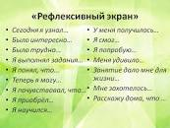 |  | Оценивают свою деятельность на уроке. | ФО:  «Рефлексив-  ный экран» | Рефлексия

